
2023-2024 AKADEMİK YILI
GÜZ DÖNEMİ

BM496 - Bilgi Mühendisliği ve Büyük Veriye Giriş

Ders Sorumlusu:
Dr. Öğr. Üyesi Ahmet ALBAYRAK

HAZIRLAYAN: HAZIRLAYAN:
Senanur DEĞİRMENBAŞI Beyza BOLAT
Öğrenci No: Öğrenci No:
201001015 201001016

HAZIRLAYAN: HAZIRLAYAN:
Elifnur CANSIZ Umut KARAKOÇ
Öğrenci No: Öğrenci No:
201001041 201001045

Düzce İli Hava Kalitesi İzleme ve Alarm Sistemi
Real-Time Data Processing System for Air Quality Monitoring and Forecasting
Beyza BOLAT, Senanur DEĞİRMENBAŞI, Elifnur CANSIZ , Umut KARAKOÇ

Bilgisayar Mühendisliği
Düzce Üniversitesi

Beyzabolat_@outlook.com , sena.degirmenbasi@gmail.com

Hakkında
Bu rapor, Düzce İli'nde çevresel sorunlara yönelik etkili bir çözüm olarak geliştirilen gerçek zamanlı hava kalitesi izleme ve alarm sisteminin tasarımını ve uygulanmasını ele almaktadır. Sistem, IoT sensörleri, Apache Spark, makine öğrenimi algoritmaları ve mobil uygulama teknolojilerini birleştirerek hava kirliliği seviyelerini anlık olarak izlemek, analiz etmek ve kullanıcılara bildirmek amacıyla bütünsel bir yaklaşım sunmaktadır. Bu sistem, hava kalitesi izleme alanında mevcut eksikliklere çözüm getirerek çevresel sorunlara karşı daha hızlı ve etkili müdahale imkanı sağlamayı amaçlamaktadır.
Anahtar Kelimeler: Hava Kalitesi İzleme, Gerçek Zamanlı Sistem, IoT Sensörleri, Apache Spark, Makine Öğrenimi, Mobil Uygulama.

Giriş

Sorunun Genel Tanımı
Günümüzde, hava kirliliği modern şehirlerin karşılaştığı en ciddi çevresel sorunlardan biri olarak öne çıkmaktadır. Endüstriyel faaliyetlerin artması, motorlu taşıtların sayısındaki artış, enerji üretimi ve kullanımındaki yoğunluk gibi faktörler, atmosferde zararlı gaz ve partikül madde konsantrasyonlarının yükselmesine neden olmaktadır. Bu durum, Düzce İli'ni de etkileyen bir gerçeklik haline gelmiştir.

Düzce İli, kendine özgü coğrafi, demografik ve ekonomik özelliklere sahip bir bölge olup, bu özelliklerin hava kalitesi üzerindeki etkilerini anlamak ve yönetmek zorundadır. Kentleşme sürecindeki hızlı artış, sanayileşme, tarım faaliyetleri ve coğrafi konumu gibi faktörler, hava kirliliğinin olumsuz etkilerini artırmaktadır.

Mevcut durumda, Düzce İli'nde hava kalitesini izleme ve değerlendirme kapasitesi sınırlıdır. Mevcut ölçüm istasyonları sayıca yetersizdir ve bu istasyonlar genellikle belirli bölgelerle sınırlıdır. Bu durum, hava kirliliği seviyelerinin bütünsel ve gerçek zamanlı bir perspektiften değerlendirilmesini zorlaştırmaktadır.

Bu bağlamda, bu projenin temel amacı, Düzce İli'nde hava kalitesinin sürekli olarak izlenmesini sağlamak, anlık veri toplamak ve halkı potansiyel risklere karşı bilgilendirmektir. Projede kullanılacak olan gerçek zamanlı hava kalitesi izleme ve alarm sistemi, çeşitli parametreleri sürekli olarak takip ederek, olumsuz durumlarda halka anında uyarılar göndererek çözüm önerileri sunacaktır.

Bu proje, çevresel sürdürülebilirliği desteklemek, halk sağlığını korumak ve gelecek nesiller için temiz bir çevre sağlamak amacıyla Düzce İli'nde hava kalitesi yönetimini güçlendirmeyi hedeflemektedir. Bu rapor, projenin detaylarını, kullanılacak teknolojileri ve projenin olası katkılarını ele almaktadır.

Düzce İli ve Özellikleri
Düzce İli, Türkiye'nin Karadeniz Bölgesi'nde yer alan bir ildir. Coğrafi açıdan, doğuda Bolu, batıda Sakarya, güneyde Bolu ve Bilecik, kuzeyde ise Zonguldak illeriyle komşudur.

Hava Kirliliği ve Etkileri:
- Sanayileşmenin ve şehirleşmenin artmasıyla birlikte hava kirliliği Düzce'de de bir sorun haline gelmiştir.
- Sanayi tesisleri, yoğun trafik ve enerji üretimi gibi faktörler hava kirliliğine katkıda bulunur.
- Özellikle kış aylarında hava sirkülasyonunun azalması ve yerel ısınma kaynaklarından kaynaklanan hava kirliliği sorunları artabilir.
- Hava kirliliği solunum yolu hastalıkları gibi sağlık sorunlarına neden olabilir ve çevresel dengeyi olumsuz etkileyebilir.

Metodoloji

Veri Toplama ve İletişim

Sensör Verileri Toplama

Teknoloji: IoT Protokolleri (MQTT veya CoAP)

İşlev: Çevredeki sensörler, hava kalitesi verilerini belirli aralıklarla ölçer. Bu sensörler, ölçtükleri verileri IoT protokolleri aracılığıyla, özellikle MQTT veya CoAP üzerinden veri toplama birimine iletir. Bu sayede sensörlerden gelen anlık veriler etkili bir şekilde toplanır.

Veri Depolama ve İletişim
Teknoloji: Apache Kafka

İşlev: Veri toplama biriminden gelen hava kalitesi verileri, Apache Kafka aracılığıyla yönetilir. Apache Kafka, yüksek veri akışı ve toleransı sağlayarak gelen verileri parçalara bölerek düzenli bir şekilde depolar. Aynı zamanda, Apache Spark üzerine iletilmesini sağlar. Bu sayede veri akışı düzenli bir şekilde işlenir ve daha sonraki aşamalarda kullanılmak üzere depolanır.

Bu aşamada kullanılan teknolojilerin işlevselliği, sensör verilerinin etkili bir şekilde toplanması ve Apache Kafka üzerinden düzenli iletimi sağlamak üzere açıklanmıştır. Bu temel süreç, projenin ilerleyen aşamalarında daha kapsamlı veri işleme ve analiz aşamalarına geçiş yapmak üzere tasarlanmıştır.

Eşik Değerlerle Karşılaştırma ve Alarm Oluşturma
Teknoloji: Apache Spark (Makine Öğrenimi Algoritmaları)

Eşik Değer Belirleme:
Projede belirlenecek eşik değeri, hava kalitesi parametrelerinin kabul edilebilir veya tehlikeli seviyelerini belirler.
Örneğin, PM10, PM2.5, SO2, CO, NO2 gibi parametreler için belirli miktarlarda eşik değerler tespit edilir.

Veri İşleme ve Analiz:

Apache Spark, veri setindeki hava kalitesi ölçümlerini paralel olarak işler.
Makine öğrenimi algoritmaları, belirlenen eşik değerleriyle verileri karşılaştırarak hava kalitesi durumunu değerlendirir.

Alarm Oluşturma:
Apache Spark, eşik değerleri aşan veya altına düşen verileri tespit eder.
Alarm durumu tespit edildiğinde, bir bildirim sistemi devreye girer.

Bildirim Sistemi:
Apache Spark tarafından tespit edilen alarm durumu, bir bildirim sistemi aracılığıyla kullanıcılara iletilir.

Bu bildirim sistemi mobil uygulama veya web tabanlı kullanıcı arayüzü üzerinden halka duyurulabilir.
Ayrıntılar:

Eşik değerlerinin belirlenmesi, uzman görüşleri, çevresel standartlar veya sağlık kuruluşlarının önerileri temel alınarak yapılır.
Apache Spark, paralel işleme yetenekleriyle büyük veri setlerini etkili bir şekilde işleyerek hava kalitesi analizini gerçekleştirir.
Alarm oluşturma aşamasında, önceden belirlenen eşik değerleriyle karşılaştırma yapılarak anlık olarak alarm durumları belirlenir.
Bildirim sistemi, kullanıcıları hava kalitesi değişiklikleri konusunda bilgilendirir ve gerekirse önlemler almalarını sağlar.
Bu entegre süreç, Apache Spark'in veri analizi yetenekleriyle birlikte belirlenen eşik değerlerine dayalı olarak alarm durumlarını etkili bir şekilde tespit etmeyi sağlar.

Veritabanı ve Günlük Tutma

Veritabanı
Teknoloji: PostgreSQL

İşlev: İşlenmiş veriler, PostgreSQL gibi bir ilişkisel veritabanına kaydedilir. Bu veritabanı, geçmiş verilere erişim sağlar ve gelecekteki analizler için kullanılır. PostgreSQL, güçlü bir veritabanı yönetim sistemidir ve projenin ilişkisel veritabanı özellikleri gerektirmesi durumunda ideal bir seçenektir.

Veritabanı tasarımı, aşağıdaki ana özellikleri içerir:

Tablolar: Hava kalitesi ölçümleri, sensör verileri ve kullanıcı bilgileri gibi farklı kategoriler için uygun tablolar oluşturulur.

İndeksleme: Veritabanı sorgularının hızını artırmak için gerekli alanlarda uygun indeksleme yapılır.

Yedekleme Stratejileri: Veri bütünlüğünü korumak ve felaket durumlarına karşı hazırlıklı olmak amacıyla düzenli yedekleme stratejileri belirlenir.

Güvenlik: Veritabanı erişimi, kullanıcı hakları ve şifreleme gibi güvenlik önlemleri alınır.

Mobil Uygulama

Kullanıcı Arayüzü
Teknoloji: React Native

İşlev: Mobil uygulama, kullanıcılara Düzce İli'nin hava kalitesi durumunu ve alarmları anlık olarak görselleştirerek sunar. Kullanıcı arayüzü, kullanıcı dostu bir tasarıma sahiptir ve aşağıdaki temel özelliklere odaklanır:

Anlık Hava Kalitesi Gösterimi: Uygulama, Düzce İli genelindeki hava kalitesini renk kodlu bir gösterge ile anlık olarak sunar. Bu gösterge, hava kalitesinin belirli bir ölçütte ne kadar sağlıklı veya riskli olduğunu gösterir.

Detaylı Hava Kalitesi Bilgileri: Kullanıcılar, hava kalitesi indeksini etkileyen PM10, PM2.5, SO2, CO, NO2, NOX, NO gibi önemli parametrelerin detaylarına erişebilir. Bu sayede, hangi faktörlerin hava kalitesini etkilediğini anlamaları sağlanır.

Alarm Bildirimleri: Uygulama, belirlenen eşik değerlerin üzerine çıkıldığında veya belirli bir risk durumu oluştuğunda kullanıcılara bildirim gönderir. Push bildirimleri, acil durumlar için hızlı tepki alınmasına olanak tanır.

Kişiselleştirilebilir Egzersiz ve Hava Durumu Raporları: Kullanıcılar, egzersiz planlarına uygun hava kalitesini takip edebilirler. Ayrıca, kişisel tercihlere göre hava durumu raporları alabilir ve planlarını buna göre güncelleyebilirler.

Harita Entegrasyonu: Uygulama, kullanıcılara çevrelerindeki ölçüm istasyonlarını ve hava kalitesi haritasını gösterir. Bu sayede, kullanıcılar hangi bölgelerde hava kalitesinin daha iyi veya daha kötü olduğunu görsel olarak anlayabilirler.

Bu tasarım, kullanıcıların hava kalitesini anlamalarına ve günlük yaşantılarını buna göre planlamalarına yardımcı olur. React Native kullanılarak geliştirilen mobil uygulama, hem Android hem de iOS platformlarında tutarlı bir deneyim sunar.

Blok Şema ve Akış Diyagramı

- Veri Toplama Aşaması:
Sensörlerden alınan verilerin toplandığı başlangıç noktasıdır.
Her bir sensör, ölçtüğü parametrelere göre verileri iletecektir.
Veriler, bir veri toplama birimi tarafından toplanacaktır.
- Veri İletişim ve Depolama:
Veri toplama aşamasından alınan veriler, iletişim araçları (örneğin, IoT protokolleri) kullanılarak Apache Spark üzerine aktarılacaktır.
Veriler, bir veritabanına kaydedilecek ve depolanacaktır.
- Veri İşleme ve Analiz:
Apache Spark, depolanan verileri alacak ve işleyecektir.
Makine öğrenimi algoritmaları ve eşik değerleri kullanılarak hava kalitesi analizi yapılacaktır.
Analiz sonuçları, potansiyel tehlike durumlarını belirleyerek bir karar noktasına yönlendirilecektir.
- Alarm Oluşturma:
Belirlenen eşik değerleri aşan durumlar, bir alarm üretme aşamasına geçer.
Alarm, halka duyurulacak veya belirlenen diğer iletişim kanalları aracılığıyla ilgili birimlere iletilerek gerekli önlemlerin alınması sağlanacaktır.Veri analizi sonuçları, belirlenen eşik değerleri kullanarak hava kirliliği seviyelerini değerlendirir. Eğer belirlenen eşik değerleri aşılırsa, bir alarm oluşturma mekanizması devreye girer. Bu mekanizma, kullanıcıları hava kalitesi ile ilgili olarak bilgilendirir.

- Kullanıcı Arayüzü ve Uygulama:
Kullanıcılar, hava kalitesi verilerini kullanıcı dostu bir arayüz üzerinden görüntüleyebilir. Bu arayüz, mobil uygulama veya web tabanlı bir platform olabilir. Kullanıcılar, bu arayüz aracılığıyla hava kalitesi verilerini görebilir, alarm durumunda bildirimler alabilir ve gerektiğinde önleyici tedbirler alabilir.
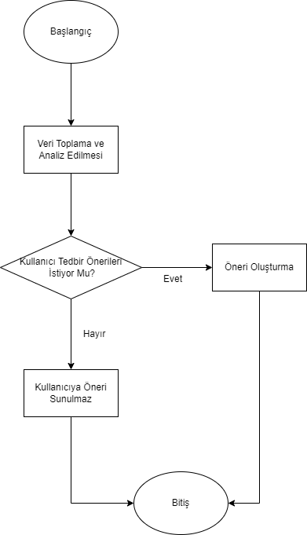
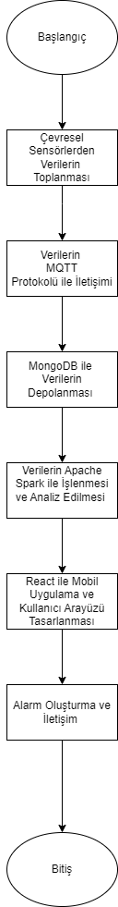
Şekil 1 Akış Diyagramı

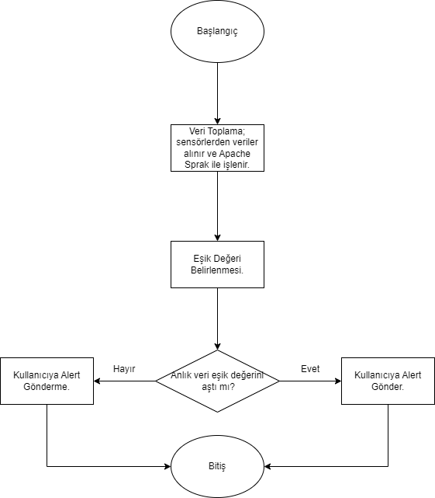
Şekil 2 Akış Şeması
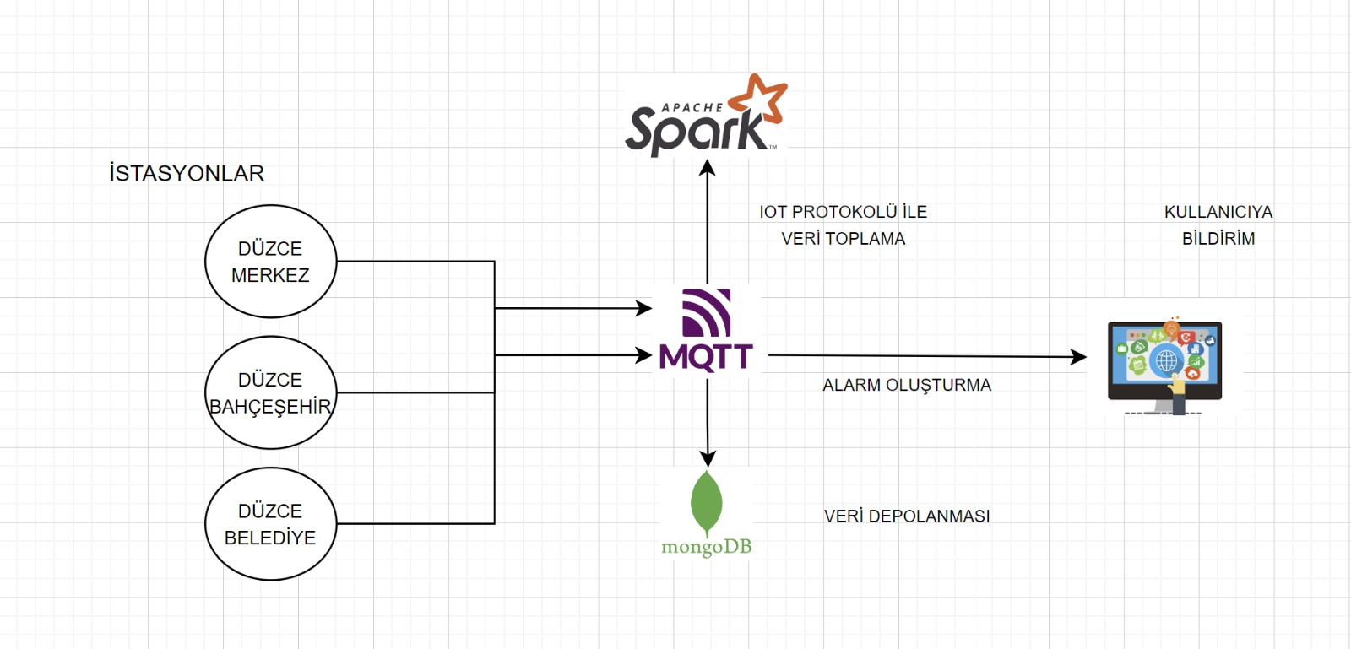
Şekil 3 Genel Blok Şeması

Veri Toplama ve İletişim:

Sensörlerden gelen hava kalitesi verileri, IoT (Nesnelerin İnterneti) protokollerini kullanarak veri toplama birimine iletilir.
Veri toplama birimi, aldığı verileri anlık olarak depolar ve Apache Kafka gibi bir araç kullanarak Apache Spark üzerine iletilir.

Apache Spark İşleme ve Analiz:

Apache Spark, gelen verileri paralel olarak işler ve makine öğrenimi algoritmalarını kullanarak hava kalitesini değerlendirir.
Veriler, eşik değerlerle karşılaştırılarak alarm durumları belirlenir.

Alarm Oluşturma ve İletişim:

Alarm durumu tespit edildiğinde, bir bildirim sistemi devreye girer.
Halka yönelik uyarılar, mobil uygulamalar, SMS veya diğer iletişim kanalları aracılığıyla yapılır.

Veritabanı ve Günlük Tutma:

İşlenmiş veriler, günlük tutma ve gelecekteki analizler için bir veritabanına kaydedilir.
Bu veritabanı, sistem performansını değerlendirmek ve geçmiş verilerle analizler yapmak için kullanılır.

Kullanıcı Arayüzü:

İlgili paydaşlar ve yetkililer, hava kalitesi durumunu gerçek zamanlı olarak görmek için bir kullanıcı arayüzü kullanabilir.
Grafikler, istatistikler ve haritalar, kullanıcıya anlık durumu görsel olarak sunar.
Bu blok şema ve akış diyagramı, hava kalitesi izleme ve alarm sisteminin temel bileşenlerini ve bu bileşenler arasındaki veri akışını göstermektedir. Her bir blok daha fazla detay içerebilir, örneğin, Apache Spark içinde hangi makine öğrenimi algoritmalarının kullanılacağı veya veritabanında hangi tabloların oluşturulacağı gibi. Ancak bu genel bir bakış sağlamak için tasarlanmıştır ve projenin özelliklerine göre özelleştirilebilir.

Veri Görselleştirmesi
Bu çalışmada, hava kirliliği veri seti üzerinde çeşitli görselleştirme teknikleri uygulanmıştır. Bu görselleştirmeler, atmosferde bulunan belirli kirleticilerin (PM10, PM2.5, SO2, CO, NO2, NOX ve NO) konsantrasyonları arasındaki ilişkiyi ve zaman içindeki değişimleri analiz etmek için yapılmıştır.

PM10 ve PM2.5 Zaman İçindeki Değişimi
İlk olarak, PM10 ve PM2.5 partikül madde konsantrasyonlarının zaman içindeki değişimi sns.lineplot() ile gösterilmiştir. Şekil 1, [tarih aralığı] boyunca PM10 ve PM2.5 seviyelerinin benzer bir desen izlediğini göstermektedir.

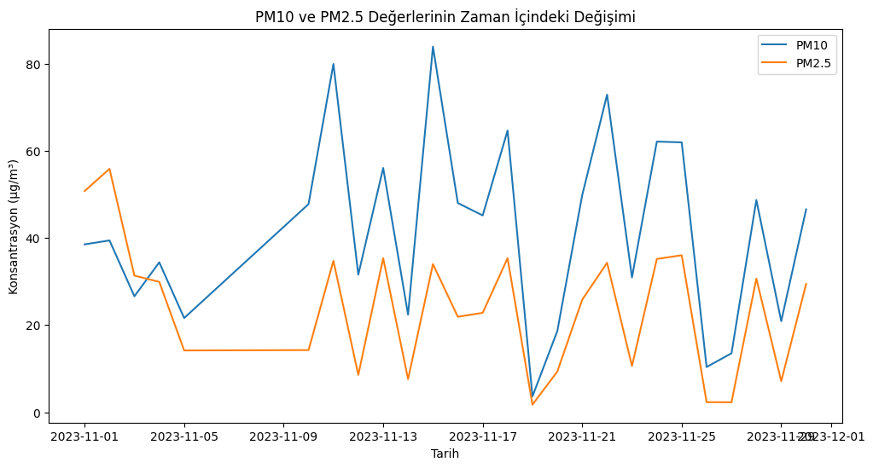
Şekil 4 PM10 ve PM2.5 Zaman İçindeki Değişimi

PM10 ve PM2.5 partikül madde konsantrasyonlarının zaman içindeki değişimi, sns.lineplot() yöntemi kullanılarak çizilmiştir. Şekil 1, [tarih aralığı] boyunca PM10 ve PM2.5 seviyelerinin benzer bir desen izlediğini göstermektedir.
Grafiğin x-ekseni zamanı (örneğin, gün, hafta, ay veya yıl), y-ekseni ise partikül madde konsantrasyonunu (genellikle µg/m³ cinsinden) temsil etmektedir. Grafik, her iki partikül madde türünün seviyelerini zaman içindeki değişimlerine göre göstermektedir.
Analizde dikkate alınması gereken bazı önemli noktalar şunlardır:
- PM10 ve PM2.5 seviyeleri genellikle benzer bir desen göstermektedir. Örneğin, belirli bir tarih aralığında yüksek PM10 seviyeleri genellikle yüksek PM2.5 seviyeleriyle ilişkilidir.
- İki partikül madde tipi arasında belirgin bir korelasyon veya benzerlik söz konusudur. Ancak, zaman içinde bazı dönemlerde (örneğin, belirli hava koşulları veya çevresel faktörlerin etkisiyle) bu korelasyonda değişkenlikler gözlemlenebilir.
- PM10 ve PM2.5 seviyeleri genellikle yüksek veya düşük olma eğilimindedir. Bu durum, belirli dönemlerde hava kirliliği seviyelerinin arttığı veya azaldığı zamanları gösterir.

Bu grafik, hava kalitesi yönetimi ve insan sağlığı açısından önemli olan PM10 ve PM2.5 partikül madde seviyelerinin zaman içindeki değişimini görsel olarak ifade eder. Analiz, bu iki parametre arasındaki ilişkiyi anlamak ve hava kirliliği kontrolü için stratejiler geliştirmek için temel bir adımdır.

Sülfür Dioksit (SO2), Karbon Monoksit (CO), ve Diğer Kirleticilerin Zaman İçindeki Değişimi
Şekil 2, 01.11.2023-30.11.2023 tarihleri arasında sülfür dioksit (SO2), karbon monoksit (CO), azot dioksit (NO2), nitrojen oksit (NOX) ve nitrit (NO) seviyelerinin zaman içindeki değişimini göstermektedir.

Grafik, her bir kirletici için ayrı bir çizgi grafiği olarak oluşturulmuştur. x-ekseni zamanı (gün, hafta veya ay gibi), y-ekseni ise ilgili kirletici seviyelerini genellikle µg/m³ cinsinden ifade etmektedir.

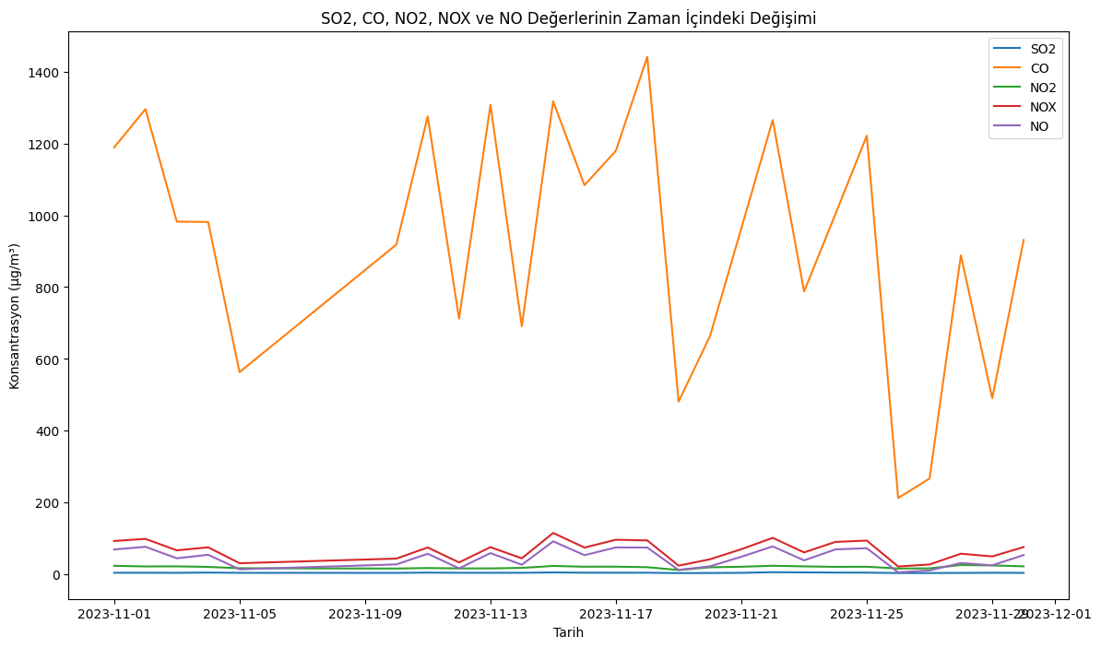
Şekil 5 Sülfür Dioksit (SO2), Karbon Monoksit (CO), ve Diğer Kirleticilerin Zaman İçindeki Değişimi

Analizde dikkate alınması gereken bazı önemli bulgular şunlardır:

Sülfür dioksit (SO2), karbon monoksit (CO), azot dioksit (NO2), nitrojen oksit (NOX) ve nitrit (NO) seviyeleri genellikle belirli bir desen veya eğilim izlemez. Her bir kirletici farklı zamanlarda farklı değişkenlik gösterebilir.
Bazı dönemlerde (örneğin, belirli meteorolojik koşulların veya endüstriyel etkenlerin etkisiyle) belirli kirleticilerin seviyelerinde belirgin artışlar veya azalışlar gözlemlenebilir.
Kirletici seviyeleri arasında belirli bir eşzamanlılık veya ters orantılı bir ilişki gözlemlenmeyebilir. Her bir kirletici kendi dinamiklerine sahiptir.
Bu grafikler, hava kalitesi izleme süreçlerinde ve çevresel etkilerin değerlendirilmesinde önemli bir role sahiptir. Kirleticilerin zaman içindeki değişimleri, belirli bir bölgedeki hava kalitesi yönetimi için stratejiler geliştirmek için değerli bilgiler sunar.

PM10 ve PM2.5 İlişkisi: Saatlik Dağılım Grafiği
PM10 ve PM2.5 partikül madde konsantrasyonlarının saatlik olarak gösterildiği scatter plot (dağılım grafiği), Şekil 4'te sunulmuştur. Bu grafik, hava kirliliği açısından önemli olan PM10 ve PM2.5 partikül madde tiplerinin birbiriyle ilişkisini incelemektedir.

Saatlik veriler, x-ekseninde PM10 konsantrasyonlarını, y-ekseninde ise PM2.5 konsantrasyonlarını temsil etmektedir. Her nokta, belirli bir saatte ölçülen PM10 ve PM2.5 seviyelerini göstermektedir. Eğer iki partikül tipi arasında güçlü bir ilişki varsa, noktaların belirgin bir desen oluşturması beklenir.
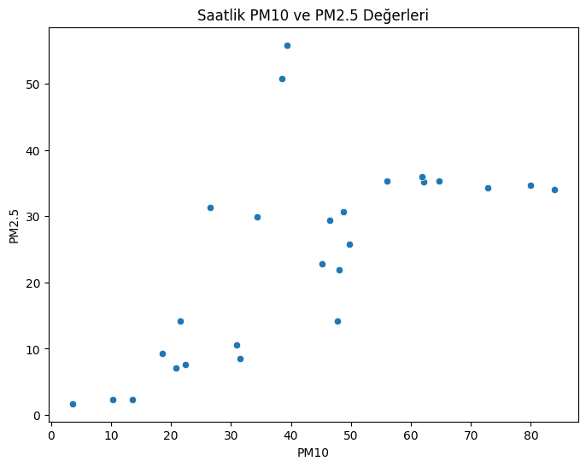
Şekil 6 PM10 ve PM2.5 İlişkisi: Saatlik Dağılım Grafiği

Grafik incelendiğinde, genel olarak PM10 ve PM2.5 seviyeleri arasında pozitif bir ilişki olduğu gözlemlenmektedir. Bu, yüksek PM10 seviyelerinin genellikle yüksek PM2.5 seviyeleri ile ilişkili olduğunu göstermektedir. Ancak, bazı durumlarda (örneğin, düşük PM10 seviyelerinde), PM2.5 seviyelerinin değişkenlik gösterdiği görülmektedir.

Bu ilişki analizi, PM10 ve PM2.5 partikül madde konsantrasyonlarının genel olarak birbiriyle ilişkili olduğunu göstermekte ve bu iki parametre arasındaki bağı daha iyi anlamamıza yardımcı olmaktadır. Bu ilişki, hava kalitesi yönetimi ve sağlık etkileri açısından önemli bir bilgi sunmaktadır.

Korelasyon Matrisi
Şekil 4'te sunulan korelasyon matrisi heatmap'i, farklı kirleticiler arasındaki ilişkiyi görselleştirmektedir. Her bir kirletici çifti için Pearson korelasyon katsayıları kullanılarak oluşturulan bu grafik, değişkenler arasındaki ilişkiyi renk skalası üzerinden gösterir. Sıcak renkler kırmızı pozitif bir ilişkiyi, soğuk renkler mavi ise negatif bir ilişkiyi temsil eder.

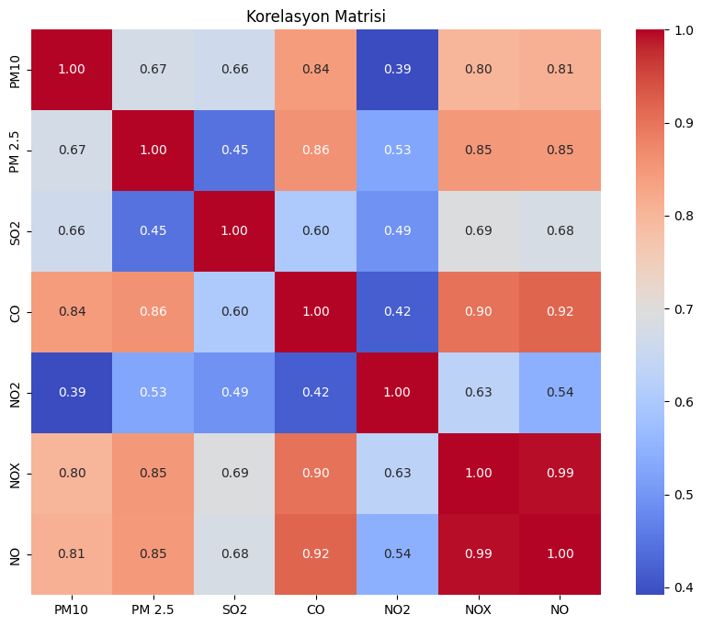
Şekil 7 Korelasyon Matrisi
Grafik, belirli kirleticiler arasında güçlü bir korelasyon olduğunu gösterirken, bu analiz farklı kirleticilerin birlikte arttığı veya azaldığı durumları göstermektedir. Örneğin, PM10 ile PM2.5 arasında pozitif bir ilişki gözlemlenirken, CO ile NO arasında negatif bir ilişki olduğu görülmektedir. Bu analiz, kirleticilerin birbirleriyle olan ilişkilerini anlamak için önemli bir araçtır ve hava kalitesini etkileyen faktörleri belirlemekte yardımcı olur.
Bu heatmap, farklı kirleticiler arasındaki ilişkileri belirlemek ve hangi kirleticilerin birlikte arttığı veya azaldığı konusunda bir bakış açısı sunmak için kullanılır. Renk skalası ve değerler, değişkenler arasındaki korelasyonun yönü ve gücü hakkında bilgi verir. Bu şekilde, hangi kirleticilerin birbirleriyle daha yakından ilişkili olduğunu ve hava kalitesini etkileyen faktörleri daha iyi anlayabiliriz.

Sonuç
Düzce İli Hava Kalitesi İzleme ve Alarm Sistemi, çevresel sorunlara karşı etkili bir çözüm sunma amacıyla bütünsel bir yaklaşım benimsemektedir. Sistem, hava kalitesini izleme, anlık analiz etme ve kullanıcıları bilgilendirme hedefleri doğrultusunda tasarlanmıştır. İlk olarak, IoT protokollerini kullanarak çevresel sensörlerden gelen verilerin güvenilir bir şekilde toplanması, hava kalitesindeki değişikliklerin anlık takibini mümkün kılar ve potansiyel sorunların hızla tespit edilmesine olanak tanır.

Veri işleme ve analiz aşamasında Apache Spark ve makine öğrenimi algoritmalarının kullanılması, büyük veri setlerinin paralel olarak işlenmesini sağlayarak temizleme ve filtreleme süreçlerini optimize eder. Belirlenen eşik değerleri kullanarak alarm durumlarını anında tespit edip kullanıcılara bildirimde bulunarak çevresel sorunlara hızlı müdahale imkanı sunar.

Mobil uygulama, React Native teknolojisiyle geliştirilmiş olup kullanıcıların hava kalitesi durumunu anlık olarak görselleştirmelerine olanak tanır. Kullanıcı dostu arayüzü ve etkili bildirim sistemi, halkın çevresel bilinç düzeyini artırır ve acil durumlarda doğru bilgi akışını sağlayarak güvenlik sağlar.

Veritabanı olarak PostgreSQL tercih edilmesi, işlenmiş verilerin güvenli ve yapılandırılmış bir şekilde depolanmasını sağlar. Geçmiş verilere erişim, sistem performansının değerlendirilmesi ve gelecekteki analizler için kritik bir öneme sahiptir.

Düzce İli Hava Kalitesi İzleme ve Alarm Sistemi'nin sağladığı faydalar arasında çevresel sorunlara hızlı müdahale kapasitesi, kullanıcı bilinçlendirme ve uzun vadeli veri analizleri için güçlü bir altyapı bulunmaktadır. Bu sistem, benzer çözümlerin diğer bölgelerde uygulanarak çevresel politikalara katkı sağlamasını hedefler ve çevresel sürdürülebilirlik ile halk sağlığına önemli bir adımı temsil eder.

Kaynaklar

[1] Atmospheric concentrations of SO₂, NO₂, ozone and VOCs in Düzce, Turkey using passive air samplers: Sources, spatial and seasonal variations and health risk estimation https://doi.org/10.1016/j.apr.2018.05.001

[2] MB Marinov, I. Topalov, E. Gieva ve G. Nikolov, "Kentsel ortamlarda hava kalitesinin izlenmesi", 2016 39. Uluslararası Elektronik Teknolojisi Bahar Semineri (ISSE) , Pilsen, Çek Cumhuriyeti, 2016, s. 443-448, doi : 10.1109/ISSE.2016.7563237.

[3] P. Velásquez, L. Vásquez, C. Correa and D. Rivera, "A low-cost IoT based environmental monitoring system. A citizen approach to pollution awareness," 2017 CHILEAN Conference on Electrical, Electronics Engineering, Information and Communication Technologies (CHILECON), Pucon, Chile, 2017, pp. 1-6, doi: 10.1109/CHILECON.2017.8229599.

